**Материалы и методика**

Материалы, лежащие в основе данной работы, были собраны с 11.08.2023 по 12.08.2023 в ходе LVII Беломорской экспедиции Лаборатории Экологии Морского Бентоса (гидробиологии) в Южной губе острова Ряжкова и с 15.08.2024 по 18.08.2024 в Северной губе острова Ряжкова.

Материал собирался во время отлива, но, когда еще большая часть литорали была покрыта водой. Пробы брали сачком с мелкой сеткой, имевший диаметр кольца около 30 см. Сачок ставили к урезу воды и человек собирающий пробы, очень быстро отходил в глубь воды на 2-4 метра от уреза воды и вел сачок по дну поднимая ил с песком. Далее содержимое сачка промывали и из промытой пробы извлекали всех креветок (*C. crangon*).

В каждой точке осуществлялось по три таких отлова в Южной губе и по пять в Северной. Все особи, пойманные в одной точке, сразу были помещены в емкость объемом 25 мл, без воды. Далее (не позднее одного часа) креветки были залиты 4% формалином. Координаты точки отлова засекали с помощью GPS-навигатора.

Грунтовые пробы собирались при помощи рамки площадью 55 см2, который вдавливали в грунт на глубину около 10 см. Собранные пробы складывали в отдельный пакет с этикеткой. После этого пробы были промыты при помощи сита с диаметром ячейки 0.5 мм. И промытый грунт фиксировался в баночку объёмом 30 мл с 10% формалином.

***Анализ размерной структуры популяции***

Каждая креветка была взвешена на электронных весах с точностью до 1 мг. Длина карапакса креветок была измерена с помощью электронного штангенциркуля с точностью до 0.01 мм.

***Вскрытие***

Вскрытие каждой особи проводилась при помощи лезвия бритвы. Креветка бралась в руку и разрезалась по медиальной линии на две половинки. Далее под бинокуляром проводился осмотр желудка. В случае нахождения пищевого комка, его извлекали при помощи пинцета и перекладывали на предметное стекло с каплей глицерина. Содержимое желудка просматривалось под микроскопом при увеличении от 10х10 до 10х40.

**Разборка грунта** Грунтовые пробы просматривались в камере Богорова под бинокуляром на наличие животных, которые складывались в баночку 25 мл с 10% формалином. После этого производилось определение животных до минимально определимого таксона. В каждой пробе производился подсчет каждого встречаемого вида. Далее данные были занесены в сравнительные таблицы.

***Статистическая обработка***

Всего в ходе работы было обработано 71 особь *C.crangon* из Северной губы и 135 особей из Южной. Была сделана таблица, в которую мы занесли длину и вес креветок, а также какие пищевые объекты встречались в желудках каждой особи.

Грунтовых проб из Северной губы было обработано 15 штук из Южной 33. Данные по встречаемым животным были занесены в таблицы.

На основе этих данных были построены графики в программе R studio. Была построена диаграмма схожести сообществ в Южной и Северной губе. Была построена диаграмма отношения разнообразия сообществ к разнообразию питания. Были построены карты с расположением проб. Были построены дендрограммы и танглограммы по сообществам и питанию.

Изложение и обсуждение результатов

Сравнение сообществ в южной и северной губе

Частотная диаграмма (Рис) имеет хорошо выраженные два облака точек. При этом заметно что некоторые точки из Южной губы, вне которой степени схожи с точками из Северной губы. Но все же сообщества в этих двух акваториях отличаются.

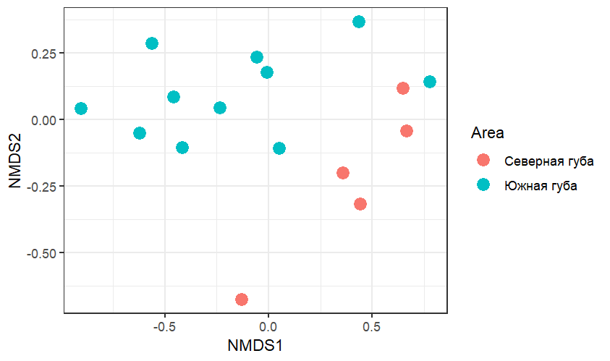

На дендрограмме (Рис) показано более точно какие существуют типы сообщества. Цифрами от 1 до 5 показана Северная губа остальные от 6 до 16 это Южная губа. Всего можно выделить 4 основных сообщества. Первое сообщество (1,2,3,9), второе(5,11,16,12,15), третье (4,13,10,6,14) и четвертое (7, 8). Видно, что в пределах одной акватории существуют как различные, так и схожие сообщества. Так в первом сообществе большая часть из Северной губы это 1-3 класс и только одна проба из Южной девятая. Во втором и третьем одна проба из Северной губы 5 и 4 класс соответственно и остальные из Южной губы. Четвертое сообщество полностью состоит только из Южной губы.

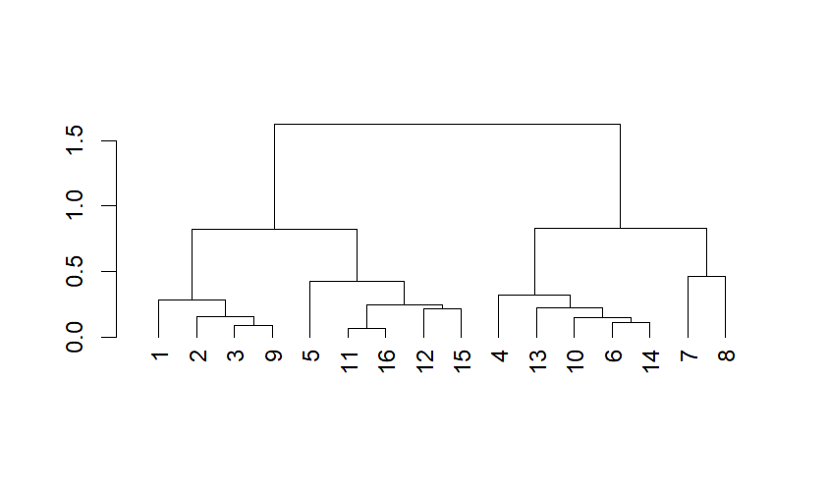

Рис +++ сообщества в Южной и северной губе.

Добавить описание сообщества и карты

|  |  |  |  |  |  |  |  |  |  |  |
| --- | --- | --- | --- | --- | --- | --- | --- | --- | --- | --- |
|  |  |  |  |  |  |  |  |  |  |  |
|  |  |  |  |  |  |  |  |  |  |  |
|  |  |  |  |  |  |  |  |  |  |  |
|  |  |  |  |  |  |  |  |  |  |  |
|  |  |  |  |  |  |  |  |  |  |  |
|  |  |  |  |  |  |  |  |  |  |  |
|  |  |  |  |  |  |  |  |  |  |  |
|  |  |  |  |  |  |  |  |  |  |  |
|  |  |  |  |  |  |  |  |  |  |  |
|  |  |  |  |  |  |  |  |  |  |  |
|  |  |  |  |  |  |  |  |  |  |  |
|  |  |  |  |  |  |  |  |  |  |  |
|  |  |  |  |  |  |  |  |  |  |  |
|  |  |  |  |  |  |  |  |  |  |  |
|  |  |  |  |  |  |  |  |  |  |  |
|  |  |  |  |  |  |  |  |  |  |  |
|  |  |  |  |  |  |  |  |  |  |  |
|  |  |  |  |  |  |  |  |  |  |  |
|  |  |  |  |  |  |  |  |  |  |  |
|  |  |  |  |  |  |  |  |  |  |  |
|  |  |  |  |  |  |  |  |  |  |  |
|  |  |  |  |  |  |  |  |  |  |  |
|  |  |  |  |  |  |  |  |  |  |  |